Transmission de la voix
Lorsqu’une personne parle, elle produit des sons à différentes amplitudes (exprimées en décibels ou dB) et à différentes fréquences (125 Hz pour les hommes, et 210 Hz pour les femmes en moyenne). Cette fréquence est celle des vibrations des cordes vocales.
- Lorsque les cordes vocales vibrent lentement, le son est grave, et est à « basse » fréquence.
- Lorsque les cordes vocales vibrent rapidement, le son est aigue, et est à « haute » fréquence.
L’oreille, quant à elle, peut interpréter des sons allant de 20Hz à 20kHz (la valeur maximale décroit avec l’âge). Pour émettre des sons par la radio, on utilise une antenne dont la taille est proportionnelle à la longueur d’onde d’un signal divisé par 2. On rappelle que :
$$λ=\frac{C}{f}$$ | $λ$ : Longueur d’onde (m)  $C$ : célérité de la lumière (299 792 km.s⁻¹)  $f$ : fréquence du signal (Hz)
La longueur d’onde de la voix féminine est alors de :
$$λ=\frac{C}{f}=\frac{299,8×{10}^{6}}{210}=1427,6 km$$
Cette distance correspond au dixième du diamètre de la terre ! Il est donc impossible de créer une antenne de cette taille (même divisée par 2). Pour pallier à ce problème, on utilise la modulation.

Représentation fréquentielle
La représentation fréquentielle permet de mettre en avant les fréquences qui composent un signal. Le graphique se compose d’un axe des ordonnées gradué en amplitude et d’un axe des abscisses gradué en fréquence. Prenons maintenant l’exemple d’un signal carré. On observe que le signal a pour période T, et donc pour fréquence $f= 1/T$. On observe alors sur la représentation fréquentielle une raie à la fréquence $f_{1}$, correspondant à la fréquence de notre signal. Les raies suivantes, à $3f_{1}$ et $5f_{1}$, sont des harmoniques de la fréquence $f_{1}$. | 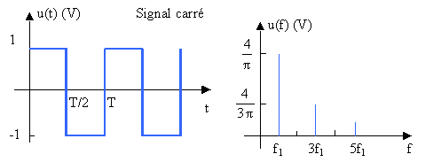

Modulation
La modulation consiste à greffer un signal utile (appelé également signal modulant) sur un signal haute fréquence (appelé porteuse). Ce procédé permet de travailler avec des antennes de taille raisonnable et d’effectuer des transmissions sur de plus longues distances (les ondes électromagnétiques interagissant moins avec le milieu que les ondes sonores). Cette modulation peut être en amplitude, en phase ou en fréquence. Un son audible modulé n'est plus audible. Il doit être démodulé pour être à nouveau exploitable.
En reprenant l’exemple de la voix féminine cette fois ci modulée à 299,8 GHz, on obtient :
$$λ=\frac{C}{f}=\frac{299,8×{10}^{6}}{299,8×{10}^{9}}0.001 km, soit 1 m$$
Il existe 3 techniques de modulations ayant chacune leurs avantages et inconvénients.

La modulation d’amplitude
La modulation d’amplitude consiste à faire varier l’amplitude du signal, c’est-à-dire l’amplifier ou l’atténuer. C’est historiquement la première technique de modulation puisqu’elle est simple à réaliser. La fréquence de la porteuse ne peut pas dépasser deux fois la fréquence du signal émis. L’ensemble du signal étant amplifié, cette modulation amplifie aussi le bruit du signal, rendant souvent le signal de mauvaise qualité.
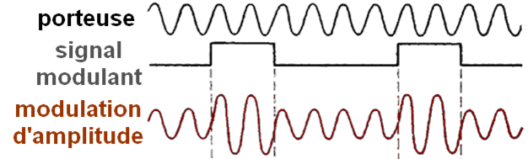
Le signal modulant a pour équation : $V_{m}=k (1+\sin\left(ω_{m}t\right))$, et à pour fréquence $f_{p}=\frac{ω_{p}}{2π}$
La porteuse a pour équation : $V_{p}=\sin\left(ω_{p}t\right)$, et à pour fréquence $f_{m}=\frac{ω_{m}}{2π}$
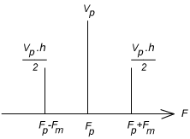
Lorsque l’on effectue le produit du signal modulant et de la porteuse, on observe la représentation fréquentielle ci-dessous. Le signal modulé utile est de part et d’autre de la porteuse. Le produit de deux sinus étant :
- $Sin \left(a\right)×Sin\left(b\right)=0,5[\cos\left(a-b\right)-\cos\left(a+b\right)]$
Le signal modulé vaut alors :
- $V_{modulé}=k(1+\sin\left(ω_{m}t\right))×\sin\left(ω_{p}t\right)$
- $V_{modulé}=k\sin\left(ω_{p}t\right)+\sin\left(ω_{m}t\right)×\sin\left(ω_{p}t\right)$

La modulation de fréquence
La modulation en fréquence consiste à faire varier la fréquence de la porteuse en fonction du signal émis. Plus compliquée à mettre en place, cette technique assure une excellente restitution du signal émis. C’est aujourd’hui la modulation de référence pour la radio (appelée FM).
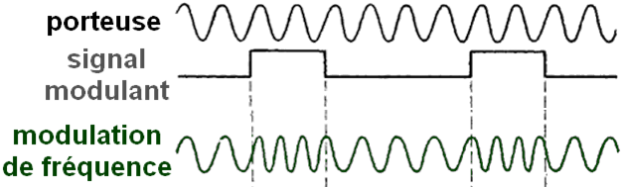
La fréquence de la porteuse a pour équation $ω_{p}=ω_{0}+k×s(t)$
- $ω_{0}$ est la pulsation de la porteuse sans modulation
- $s\left(t\right)$ est le signal modulant et vaut : $s\left(t\right)=e×sin⁡(ω_{m}t)$
Le signal modulé a donc pour équation :
- $v\left(t\right)=E×cos⁡(ω_{0}t+m×ω_{m}t)$, où m est l’indice de modulation
Selon la valeur de l’indice $m$, il y aura plus ou moins de raies autour de la fréquence porteuse (ici 100 Hz)

La modulation de phase
La modulation de phase repose sur la modification de la phase du signal émis. En convertissant le signal vers un angle (de 0 à 360°), on effectue un décalage temporel du signal modulé. Par exemple, un déphasage de 90° correspond à un retard de ¼ de la période.
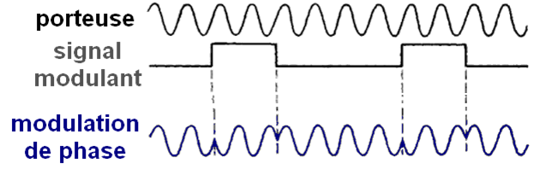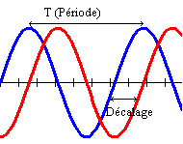
L’équation du signal modulé vaut : $v\left(t\right)=E×cos⁡(ω_{p}t+k×ω_{m}t)$
La modulation de phase est largement utilisée en modulation numérique, tel que les modulations BPSK (Binary Phase Shift Keying), QPSK (Quadrature Phase Shift Keying) ou encore 8PSK (mais vous étudierez tout ça après le bac). Ce sont les transmissions utilisées pour les satellites.

La démodulation

généralités sur Le filtrage
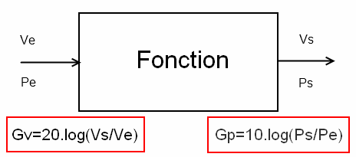
Le filtrage permet d’atténuer certaines fréquences d’un signal pour ne garder que les fréquences utiles. Il est impossible de supprimer totalement les fréquences non voulues, mais une atténuation importante les rendra invisibles. L’atténuation s’exprime en décibels (dB), et est une fonction logarithmique. Lorsque le décibel représente une grandeur de puissance, on utilisera le logarithme en base 10, alors qu’on utilisera le logarithme en base 20 pour les grandeurs de champ (tension, courant, flux lumineux, etc.).
La fonction logarithmique s’utilise lorsque l’on exprime le gain d’un élément ou d’une fonction. Gv représente ici le gain en tension, alors que Gp représente le gain en puissance. Il sera toujours exprimé comme étant le rapport entre la sortie et l’entrée.
Les filtres sont appelés filtres passifs lorsqu’ils sont composés d’éléments passifs (résistance, bobine, condensateur), et filtres actifs lorsqu’ils sont composés d’éléments actifs (transistors, amplificateurs opérationnels, etc.). Nous nous concentrerons dans ce chapitre aux filtres passifs, plus simple d’utilisation.

Ordre d’un filtre
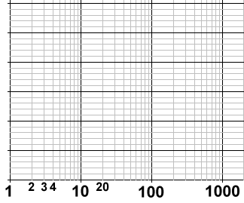
L’ordre d’un filtre définit sa capacité à atténuer les fréquences. Plus l’ordre est élevé, plus la pente de l’intervalle de fréquence (généralement la décade) et de l’amplification est élevée.
- Un filtre du 1er ordre atténue les fréquences de 20dB/décades
- Un filtre du 2ème ordre atténue les fréquences de 40 dB/décades
On représente alors la caractéristique du filtre sur une échelle semi-logarithmique (l’axe des abscisses en logarithmique, axe des ordonnées en linéaire). Une décade correspond alors à l’intervalle entre une valeur et sa multiplication par 10 (ex : 1 à 10 ; 10 à 100 ; 100 à 1000 ; etc.).
Lorsque l’on observe les caractéristiques d’un filtre sur une échelle semi-logarithmique, on parle alors de son gabarit.

Types de filtre
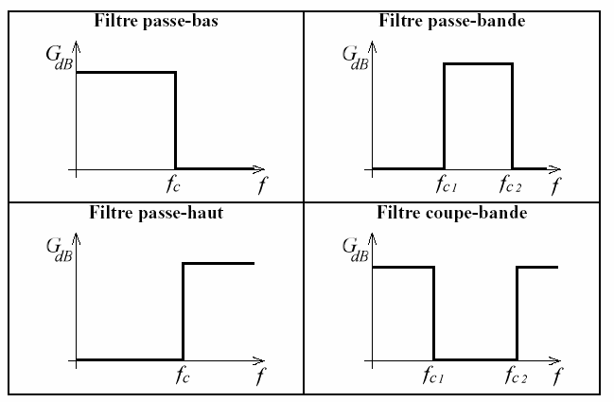
Il existe 4 types de filtre en fonction des fréquences à exclure. Le gabarit représentatif de chacun de ces types représente les fréquences limites, appelées fréquences de coupures.
- Filtre passe bas
- Filtre passe haut
- Filtre passe bande
- Filtre coupe bande
Sur l’axe des ordonnées, lorsque le gain $G_{dB}$ est non nul, le gabarit révèle que les fréquences sont conservées. Lorsque le gain $G_{dB}$ est nul, les fréquences sont atténuées en fonction de l’ordre du filtre. Les fréquences de coupures $f_{c}$ sont les fréquences pour lesquelles le filtre commence à atténuer le signal.

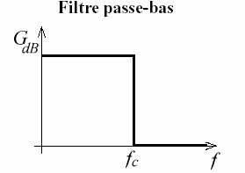
Filtre passe bas du premier ordre
Un filtre passe bas permet de conserver les basses fréquences et d’atténuer les hautes fréquences. Le circuit le plus simple permettant de réaliser ce filtre est composé d’une résistance et d’une capacité en série, tel que sur la figure suivante.
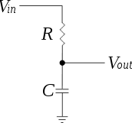
La fonction de transfert (rapport de la tension de sortie par la tension d’entrée) nous donne alors l’équation suivante :
$$H\left(jω\right)=\frac{V_{out}}{V_{in}}=\frac{1}{1+jRCω}$$
La fréquence de coupure du filtre passe bas est donné par l’équation suivante :
$$f_{c}=\frac{1}{2πRC}$$

Filtre passe haut du premier ordre
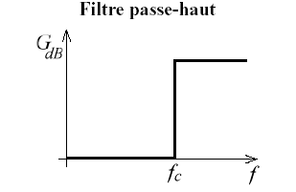
Un filtre passe haut permet de conserver les hautes fréquences et d’atténuer les basses fréquences. Le circuit le plus simple pour réaliser un filtre passe haut est composé d’une résistance en parallèle d’une capacité, tel que sur la figure suivante.
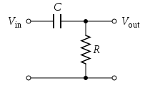
La fonction de transfert nous donne alors l’équation suivante :
$$H\left(jω\right)=\frac{V_{out}}{V_{in}}=\frac{jRCω}{1+jRCω}$$
La fréquence de coupure du filtre passe haut est donné par l’équation suivante :
$$f_{c}=\frac{1}{2πRC}$$
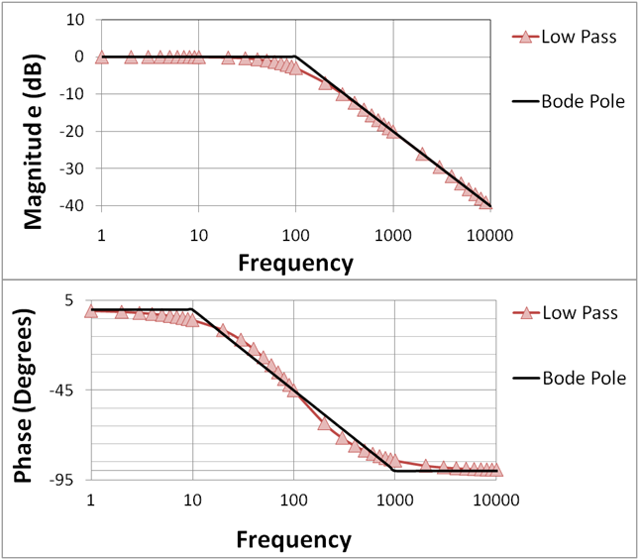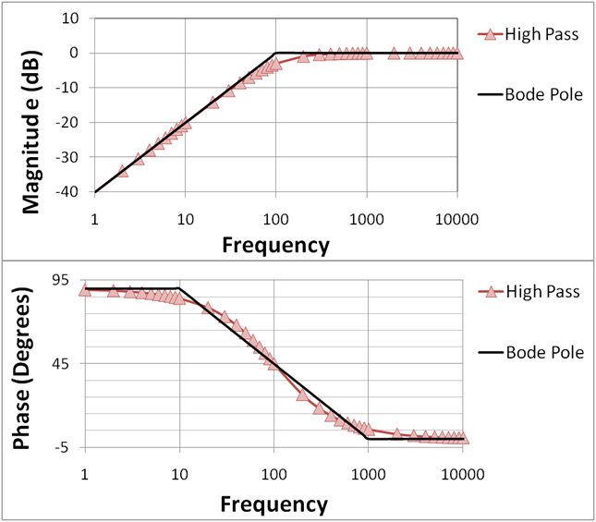

Filtre passe bande
Un filtre passe bande est un filtre ne laissant passer qu’une bande de fréquence comprise entre la fréquence de coupure basse et la fréquence de coupure haute. Il cumule le filtre passe bas et le filtre passe haut.

Filtre coupe bande
Le filtre coupe bande atténue la bande de fréquence comprise entre la fréquence de coupure basse et la fréquence de coupure haute. Il cumule le filtre passe bas et le filtre passe haut, et est l’inverse du filtre passe bande.

